第７回：行列計算 機械工学演習D 2004年11月18日

プログラム：prg7-1：問１：行列の掛け算１
プログラム：prg7-2：問２：行列の掛け算２
プログラム：prg7-3：課題１：行列の掛け算３

行列Aと行列Bの積によって行列Cが与えられるとする。
$$A×B=C$$
一般に行列AがN行M列、行列BがM行L列のとき、行列CはN行L列になる。行列$A$の第$i$行第$j$列の成分を$A_{\text{ij}}$と表すと、行列$C$の成分は、
$$C_{\text{ij}}=\sum_{k=1}^{M}{A_{\text{ik}}B_{\text{kj}}}(i=1,⋯,N;j=1,⋯,L)$$
によって計算される。

行列計算にはグリッドコントロールを用いると、表示がわかりやすくなる。
この場合次の準備が必要である。

[プロジェクト] => [コンポーネント] => コントロールタグから Microsoft FlexGrid Control 6.0 のチェックボックスをクリックし、OK。（あるいはツールボックス上で右クリック）
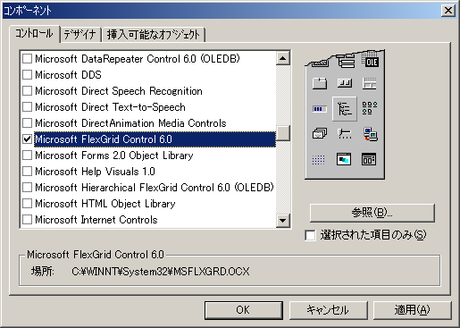
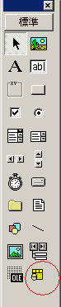

すると、ツールボックスにグリッドコントロールが表示される（右図）。

フォーム上にグリッドを配置。
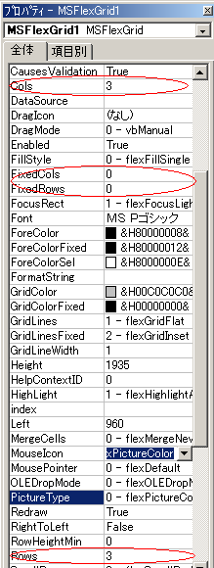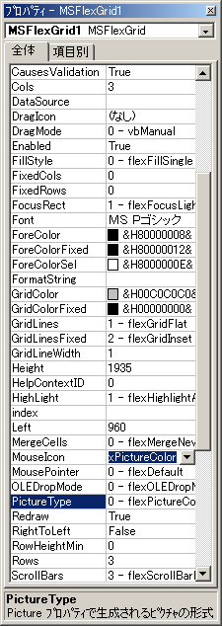
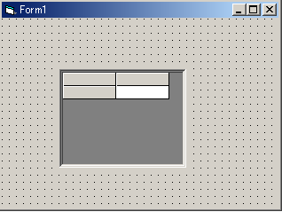
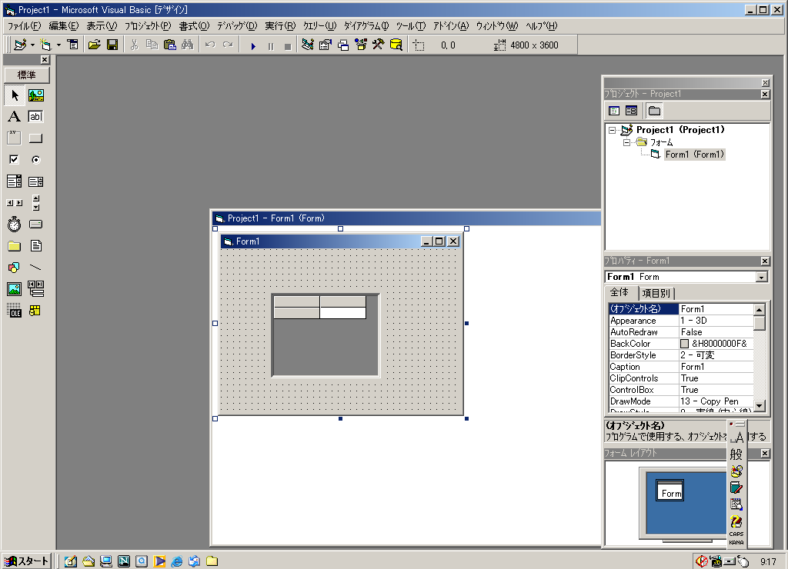

プロパティを次のように設定する：
FixedCols 0 固定列の数
FixedRows 0 固定行の数
Cols 3 列の数
Rows 3 行の数

同様に３行１列のグリッドコントロールを二つ作成する。
また計算、終了のコマンドボタンを配置する。

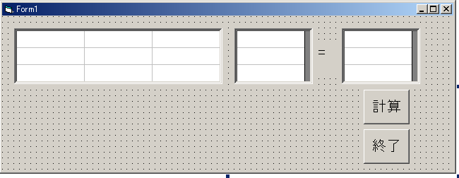

問１：次の計算を行うプログラムをグリッドコントロールを用いて作成し、ベクトル$Y$の成分の値を求めよ。$X$、$Y$は長さ3のベクトルであり、$A$は３行３列の行列である。
$$Y=\text{AX}=\left[\begin{matrix}2 & 1 & 0 \\ 1 & 2 & 1 \\ 0 & 1 & 2\end{matrix}\right]\left[\begin{matrix}0 \\ 1 \\ 2\end{matrix}\right]$$
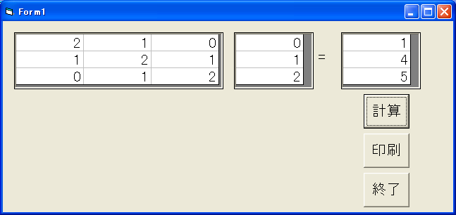

（コードを4ページに示す）

問２：次の計算を行うプログラムをグリッドコントロールを用いて作成せよ。$A$、$B$、$C$は３行３列の行列である。コードの中に$A$、$B$の成分を直接入力し、計算ボタンを押すと
行列$C$を計算するようにせよ。
$$C=\text{AB}=\left[\begin{matrix}2 & 1 & 0 \\ 1 & 2 & 1 \\ 0 & 1 & 2\end{matrix}\right]\left[\begin{matrix}0 & 1 & 2 \\ 1 & 2 & 0 \\ 2 & 0 & 1\end{matrix}\right]$$
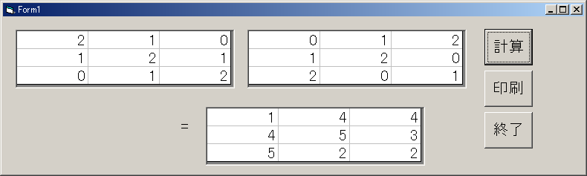

（コードを5ページに示す）

（問１のコード）
'0301000 佐藤正樹 2004年11月18日 第7回 行列計算
'3 x3の行列の掛け算

Private Sub Form_Load()
With MSFlexGrid1
.Col = 0: .Row = 0: .Text = 2
.Col = 1: .Row = 0: .Text = 1
.Col = 2: .Row = 0: .Text = 0
.Col = 0: .Row = 1: .Text = 1
.Col = 1: .Row = 1: .Text = 2
.Col = 2: .Row = 1: .Text = 1
.Col = 0: .Row = 2: .Text = 0
.Col = 1: .Row = 2: .Text = 1
.Col = 2: .Row = 2: .Text = 2
End With
With MSFlexGrid2
.Col = 0: .Row = 0: .Text = 0
.Col = 0: .Row = 1: .Text = 1
.Col = 0: .Row = 2: .Text = 2
End With
End Sub

Private Sub 計算_Click()
Dim A(2, 2), X(2), Y(2) As Double
With MSFlexGrid1
For i = 0 To 2
For j = 0 To 2
.Row = i: .Col = j: A(i, j) = .Text
Next j
Next i
End With

With MSFlexGrid2
.Col = 0
For i = 0 To 2
.Row = i: X(i) = .Text
Next i
End With

For i = 0 To 2
Y(i) = 0
For j = 0 To 2
Y(i) = Y(i) + A(i, j) * X(j)
Next j
Next i

With MSFlexGrid3
.Col = 0
For i = 0 To 2
.Row = i: .Text = Y(i)
Next i
End With
End Sub

Private Sub 印刷_Click()
Form1.PrintForm
End Sub

Private Sub 終了_Click()
End
End Sub

問２のコード
'0301000 佐藤正樹 2004年11月18日 第7回 行列計算
'3x3の行列の掛け算

Private Sub Form_Load()
With MSFlexGrid1
.Col = 0: .Row = 0: .Text = 2
.Col = 1: .Row = 0: .Text = 1
.Col = 2: .Row = 0: .Text = 0
.Col = 0: .Row = 1: .Text = 1
.Col = 1: .Row = 1: .Text = 2
.Col = 2: .Row = 1: .Text = 1
.Col = 0: .Row = 2: .Text = 0
.Col = 1: .Row = 2: .Text = 1
.Col = 2: .Row = 2: .Text = 2
End With

With MSFlexGrid2
.Col = 0: .Row = 0: .Text = 0
.Col = 1: .Row = 0: .Text = 1
.Col = 2: .Row = 0: .Text = 2
.Col = 0: .Row = 1: .Text = 1
.Col = 1: .Row = 1: .Text = 2
.Col = 2: .Row = 1: .Text = 0
.Col = 0: .Row = 2: .Text = 2
.Col = 1: .Row = 2: .Text = 0
.Col = 2: .Row = 2: .Text = 1
End With
End Sub

Private Sub 印刷_Click()
Form1.PrintForm
End Sub

Private Sub 計算_Click()
Dim A(2, 2), B(2, 2), C(2, 2) As Double
For i = 0 To 2
For j = 0 To 2
MSFlexGrid1.Row = i: MSFlexGrid1.Col = j: A(i, j) = MSFlexGrid1.Text
MSFlexGrid2.Row = i: MSFlexGrid2.Col = j: B(i, j) = MSFlexGrid2.Text
Next j
Next i
For i = 0 To 2
For j = 0 To 2
C(i, j) = 0
For k = 0 To 2
C(i, j) = C(i, j) + A(i, k) * B(k, j)
Next k
MSFlexGrid3.Row = i: MSFlexGrid3.Col = j: MSFlexGrid3.Text = C(i, j)
Next j
Next i
End Sub

Private Sub 終了_Click()
End
End Sub

課題１：次の行列計算のプログラムを作成せよ。$C=\text{AB}=\left[\begin{matrix}1 & 2 & 3 & 4 \\ 0 & 1 & 2 & 3 \\ 0 & 0 & 1 & 2\end{matrix}\right]\left[\begin{matrix}0 & 1 \\ 2 & 3 \\ −1 & −3 \\ 1 & 5\end{matrix}\right]$

注意：
MsFlexGrid を使って表示した結果は、プリンターの相性（設定？）によって、真っ黒に塗りつぶされて印刷されることがある。この解消方法はただいま調査中。
そこで、とりあえず、結果の出た画面を画像として取り込んで印刷する方法を用いる。

１．下のように全画面が表示されたとする。画像を取り込みたいイベント（この場合Form1）上にマウスを置いて、Altキーを押しながら、PrintScreen ボタンを押す（右上にある）。
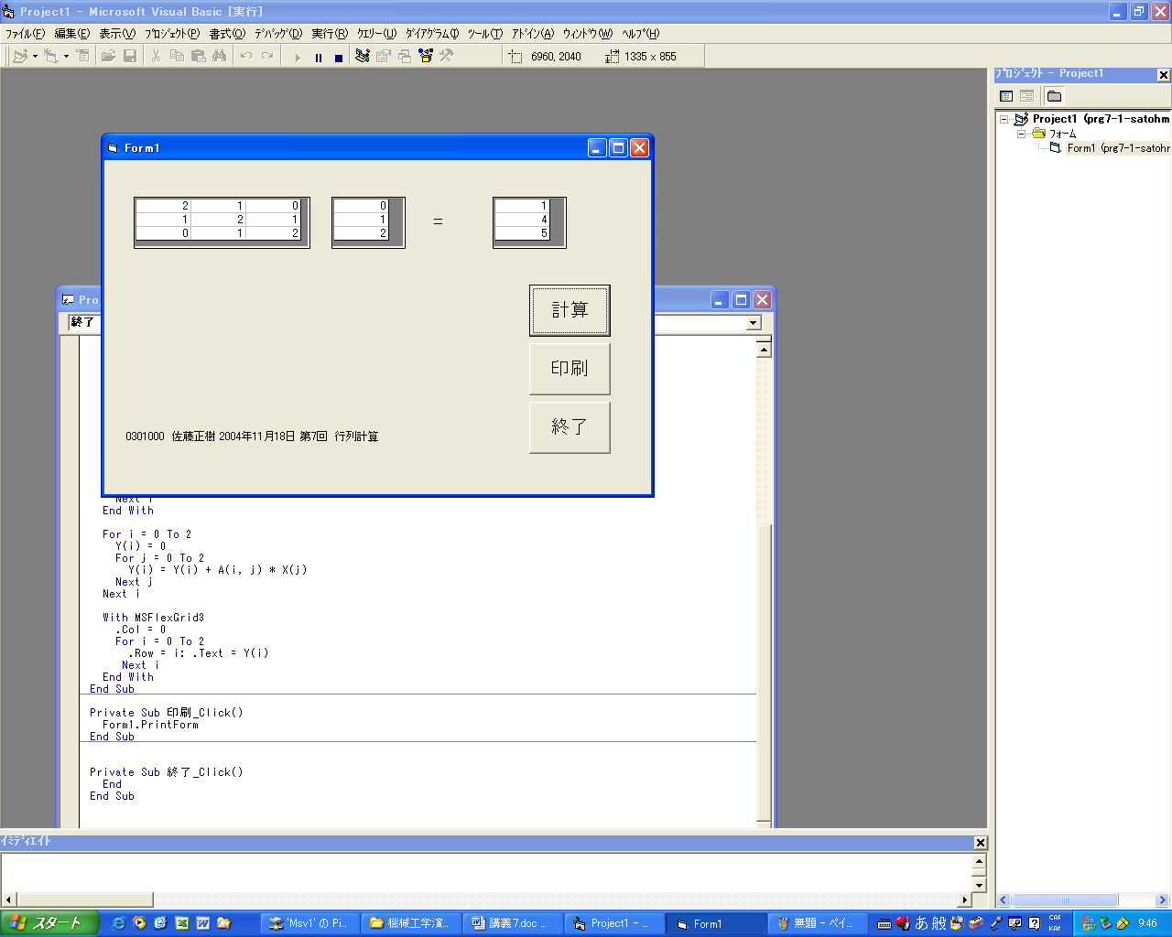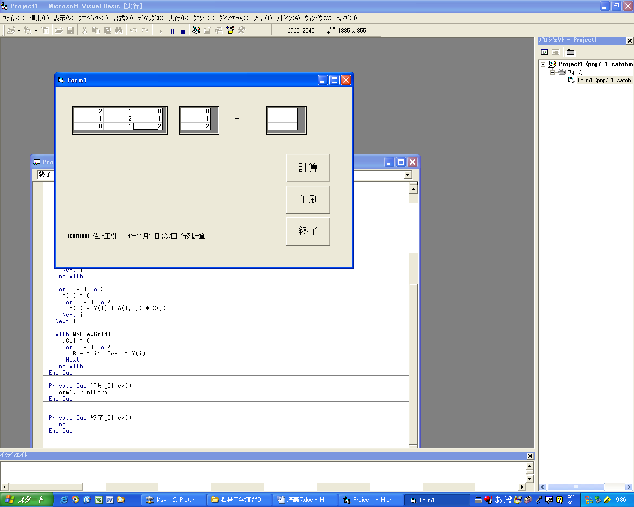

２．ペイントを立ち上げる（スタート＝＞すべてのプログラム＝＞アクセサリ＝＞ペイント）。
３．編集＝＞貼り付けによって、ペイント上にForm1をコピーする。

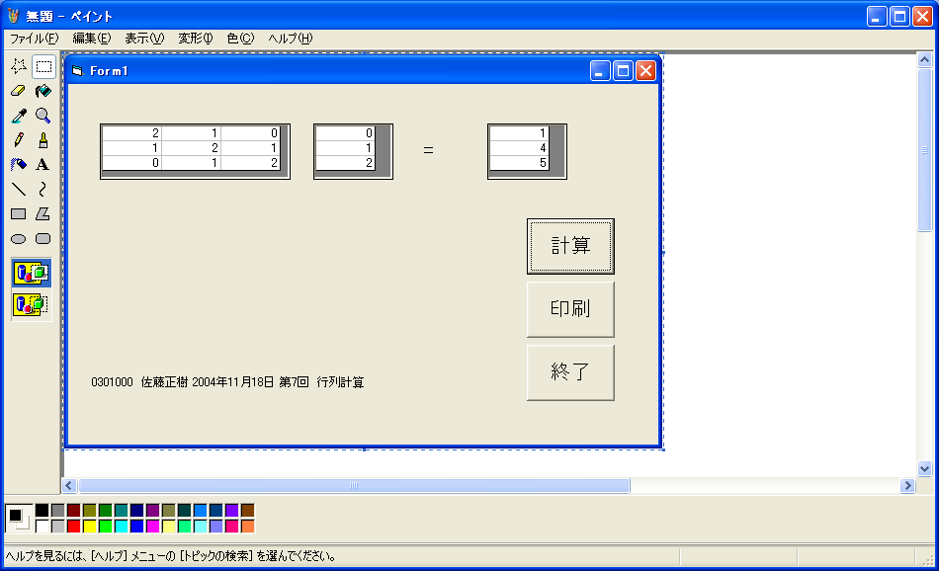

４．印刷プレビューで確認後、印刷。

